ASUHAN KEBIDANAN PADA NY. D USIA 24 TAHUN G₁P₀A₀ GRAVIDA 11-12 MINGGU DENGAN ABORTUS INKOMPLIT DI RUANG JADE RSUD dr. SLAMET GARUT

LAPORAN TUGAS AKHIR
Diajukan Untuk Menyelesaikan Program Studi D3 Kebidanan
Sekolah Tinggi Ilmu Kesehatan Karsa Husada Garut

NURMA YUNITA
KHGB22054

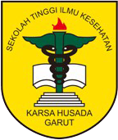

SEKOLAH TINGGI ILMU KESEHATAN KARSA HUSADA GARUT PROGRAM STUDI D3 KEBIDANAN
2025

PERNYATAAN
Dengan ini saya menyatakan bahwa:
- Laporan Tugas Akhir saya, LTA ini, adalah asli dan belum pernah diajukan untuk mendapatkan gelar akademik (Amd. Keb), baik dari STIKes Karsa Husada Garut maupun diperguruan tinggi lain.
- Laporan tugas akhir ini adalah murni gagasan, rumusan dan penelitian saya sendiri, tanpa bantuan dari pihak lain kecuali arahan Tim Pembimbing.
- Dalam Tugas Akhir ini tidak terdapat karya atau pendapat yang telah ditulis atau dipublikasikan orang lain kecuali secara tertulis dengan jelas dicantumkan sebagai acuan dalam nasjkah pengarang dan dicantumkan sebagai acuan dalam naskah pengarang dan dicantumkan dalam daftar Pustaka.
- Pernyataan ini saya buat dengan sesungguhnya dan apabila dikemudian hari terdapat penyimpangan dan ketidakbenaran dalam pernyataan ini, maka saya bersedia menerima sanksi akademik berupa pencabutan gelar yang telah diperoleh karena karya ini, serta sanksi lainnya sesuai dengan norma yang berlaku di STIKes Jarsa Husada Garut.
Garut, Mei 2025
Yang Membuat Pernyataan

Nurma Yunita
KHGB22054

LEMBAR PERSETUAN
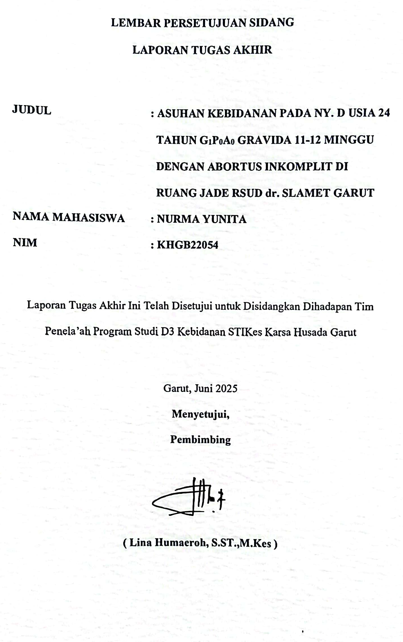
LEMBAR PENGESAHAN
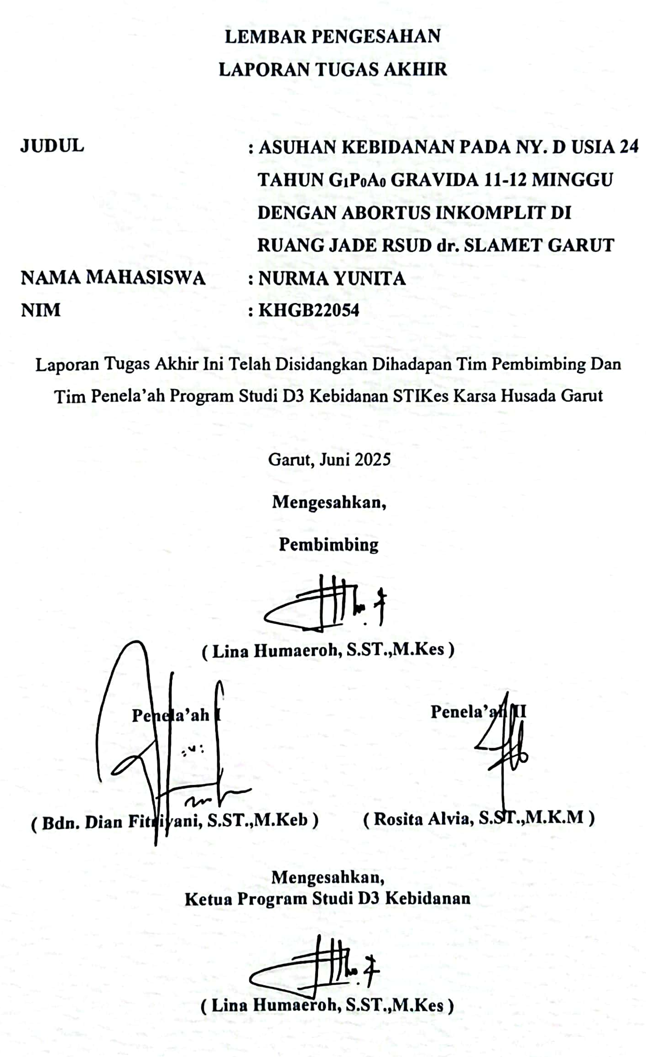

KATA PENGANTAR
Alhamdullilah, puji dan syukur kehadirat Allah SWT yang Maha Pengasih dan Maha Penyayang karena atas rahmat dan karunia-Nya telah memberikan kemudahan dan kekuatan kepada penulis dapat menyelesakan Laporan Tugas Akhir ini tepat pada waktunya. Shalawat serta salam semoga senantiasa tercurah limpahkan kepada teladan kita Nabi Muhammad SAW.
Laporan Tugas Akhir ini berjudul “Asuhan Kebidanan Pada Ny. D Usia 24 Tahun G₁P₀A₀ Gravida 11-12 Minggu Dengan Abortus Inkomplit Di Ruang Jade RSUD dr. Slamet Garut”. Adapun tujuan pembuatan tugas akhir ini adalah untuk memenuhi salah satu syarat dalam menyelesaikan pendidikan akhir Diploma 3 Kebidanan.
Dalam penyusunan Laporan Tugas Akhir ini , penulis menyadari masih banyak kekurangan dikarenakan dikarenakan keterbatasan pengetahuan dan kemampuan, sehingga penulis mengalami hambatan, tantangan, dan kesulitan. Namun atas segala bantuan, bimbingan dan arahan dari berbagai pihak, penulis mampu menyelesaikan Laporan Tugas Akhir ini dengan baik. Pada kesempatan ini, penulis mengucapkan terimakasih kepada:
- Yth. Bapak Dr. H. Hadiat selaku ketua Pembina Yayasan Dharma Husada Insani Garut.
- Yth. Bapak H. Suryadi, S. E., M. Si selaku Ketua Umum Yayasan Dharma Husada Insani Garut.
- Yth. Bapak H. Engkus Kusnadi, S. Kep., M., Kes selaku Ketua STIKes Karsa Husada Garut.
- Yth. Ibu Lina Humaeroh, SST., M. Kes Ketua Prodi D3 Kebidanan STIKes Karsa Husada Garut dan Pembimbing yang telah memberikan kesempatan kepada saya.
- Yth. Ibu Bdn. Dian Fitriyani, S.ST.,M.Keb selaku dosen penguji I yang telah memberikan bimbingan dan arahan.
- Yth. Ibu Rosita Alvia, S.ST.,M.KM selaku dosen penguji II yang telah memberikan bimbingan dan arahan.
- Seluruh dosen, staf pengajar, dan tata usaha di STIKes Karsa Husada Garut yang telah memberikan ilmu yang bermanfaat.
- Direktur RSUD dr. Slamet Garut beserta staf dan jajarannya yang telah memberikan arahan dalam pelaksanaan penulisan laporan tugas akhir ini.
- Kepada Ibu Noor Karmila, S.Tr.Keb selaku CI Ruang jade RSUD dr. Slamet Garut yang telah memberikan bimbingan dalam Menyusun studi kasus ini.
- Kepada Ny. D yang telah bersedia menjadi pasien, dan sudah dapat bekerja sama dengan baik kepada penulis sehingga dapat menyelesaikan Laporan Tugas Akhir ini.
- Kepada Tuhan Yang Maha Esa, atas sega;a karunia dan anugrah-nya sehingga penulis diberikan kesempatan untuk menyelesaikan Laporan Tugas Akhir ini dengan baik.
- Teristimewa kepada Orang Tua Tersayang Ibu Ucu Pusvita tercinta dan Bapak Syaeful Millah, yang telah memberikan dukungan moril materil dan seantiasa memberikan doa yang tak pernah putus dan pengorbanan selalu membuat penulis penulis selalu bersyukur, dan Semua Keluarga Besar yang terlibat telah mendukung, mendo’akan, dan selalu menyemangati dalam setiap situasi.
- Kepada diri sendiri Nurma Yunita terimakasih karena sudah bertahan dan berjuang di berbagai situasi yang pernah terjadi dan bertangung jawab untuk menyelesaikan apa yang telah dimulai untuk tidak menyerah dalam proses mengerjakan Laporan Tugas Akhir Ini.
- Kepada teman-teman seperjuangan saya rekan mahasiswi Program Studi D3 Kebidanan STIKes Karsa Husada Garut terimakasih yang sudah berjuang bersma mengerjakan Laporan Tugas Akhir ini.
Penulis menyadari bahwa dalam penyususnan Laporan Tugas Akhir ini penulis masih banyak kekurangan. Oleh Karena ini penulis mengharapkan saran dan masukan untuk penyempurnaaan Laporan ini. Akhir kata, penulis berharap Laporan ini dapat bermanfaat bagi penulis, insitut dan pembaca.

Garut, Juni 2025

Penulis
DAFTAR ISI

PERNYATAAN i
LEMBAR PERSETUAN iii
LEMBAR PENGESAHAN iv
KATA PENGANTAR v
DAFTAR ISI vi
DAFTAR SINGKATAN xi
BAB I PENDAHULUAN 1
1.1 Latar Belakang 1
1.2 Rumusan Masalah 4
1.3 Tujuan 4
1.3.1 Tujuan Umum 4
1.3.2 Tujuan Khusus 4
1.4 Manfaat Penelitian 5
1.4.1 Manfaat Teoritis 5
1.5 Metode Pengumpulan Data 6
1.5.1 Primer 6
1.5.2 Sekunder 6
1.6 Waktu Dan Tempat 6
1.6.1 Waktu 6
1.6.2 Tempat 6
BAB II TINJAUAN TEORI 7
2.1 Abortus Inkomplit 7
2.1.1 Definisi 7
2.1.2 Klasifikasi Abortus 8
2.1.3 Patofisiologi 9
2.1.4 Etiologi 10
2.1.5 Tanda dan Gejala Abortus Inkomplit 11
2.2 Penanganan Abortus Inkomplit 12
2.2.1 Standar Oprasional Prosedur abortus Inkomplit 13
2.2.2 Standar Oprasional Kuretase 14
2.3 Diagnosa Abortus 16
2.4 Komplikasi Abortus 17
2.5 Kewenangan bidan 18
2.6 Telaah Jurnal 19
2.6.1 Hubungan Aktivitas atau Pekerjaan Dengan Abortus 19
2.7 Manajemen Asuhan Kebidanan 25
2.8 Langkah Varney 25
2.9 Pendokumentasian Asuhan Kebidanan Dalam Bentuk SOAP 28
BAB II TINJAUAN KASUS 30
3.1 Asuhan Kebidanan Pada Ny. D usia 24 Tahun G₁P₀A₀ Gravida 11-12Minggu Dengan Abortus Inkomplit Di Ruang Jade RSUD dr. Slamet Garut 30
A. Data Subjektif 30
B. Data Objektif 33
C. Analisa 35
D. Penatalaksanaan 35
3.2 CatatanPerkembangan Hari ke-2 36
3.3 Catatan Perkembangan Hari Ke-3 40
BAB IV PEMBAHASAN 46
4.1 Data Subjektif 46
4.2 Data Objektif 48
4.3 Analisa 49
4.4 Penatalaksanaan 49
4.5 Pendokumentasian 51
BAB V PENUTUP 52
5.1 Kesimpulan 52
5.2 Saran 53
DAFTAR PUSTAKA 54

DAFTAR TABEL
Tabel 2.1 SOP Abortus 13
Tabel 2.2 SOP Kuretase 14
Tabel 3.1 Matrik 41

DAFTAR SINGKATAN
AKI | Angka Kematian Bayi
WHO | World Helath Organization
Kemenkes RI | Kementrian Kesehtan Republik Indonesia
Dinkes | Dinas Kesehatan
RSUD | Rumah Sakit Umum Daera
SOAP | Subjektif, Objektif, Analisa, Pentalaksanaan
USG | Ultrasonografi
SMK  SMP  SD | Sekolah Menengah Keatas  Sekolah Menengah Pertama  Sekolah Dasar
UK | Usia Kehamilan
ANC | Antenatal care
TFU  TT | Tinggi Fundus Uteri  Tetanus Toxoid
HB | Hemoglobin
KB | Keluarga Berencana
HPHT | Hari Pertama Haid Terakhir
BAB | Buang Air Besar
BAK | Buang air Kecil
TP | Taksiran Persalinan
KU | Keadaan Umum
TTV | Tanda-Tanda Vital
Sp.OG | Spesialis Obstetri Ginekologi
UU  RSUD  DM  IM  IV  Mg  gr  dl  HIV  HCG  WIB  SOAP  SPO2  LS  AVM  OUE  VK  Mmhg  CM  SDGs  V/V  SOP | Undang-Undang  Rumah Sakit Umum Daerah  Diabetes Melitus  Intramuskular  Intravena  Miligram  Gram  Desiliter  Human Immunodefeciecy Virus  Human Chorionic Gonadotropin  Waktu Indonesia Barat  Subjektif. Objektif, Analisa, Penatalaksanaan  Saturasi Oksigen Peripheral  Laminaria Stick  Aspirasi Vakum Manual  Ostium Uteri Eksternum  Verlos Kamer  Milimeter Hydrargyrum  Centimeter  Sustainable Development Goals  Vulva Vagina  Standard Operating Procedure

BAB I

PENDAHULUAN
  - Latar Belakang
Menurut World Health Organization (WHO) pada tahun 2020 Angka Kematian Ibu (AKI) masih sangat tinggi sekitar 810 wanita meninggal akibat komplikasi terkait kehamilan atau persalinan di seluruh dunia setiap hari, dan sekitar 295.000 wanita meninggal selama dan setelah kehamilan dan persalinan serta 70.000 diantaranya mengalami kematian akibat abortus. Angka kematian ibu di negara berkembang mencapai 462 per 100.000 kelahiran hidup. Sedangkan di negara maju sebesar 11 per 100.00 kelahiran hidup (Rakhmawati et al., 2023) .
Di Indonesia Menurut Kementrian Kesehatan Republik Indonesia yaitu 4.627 kematian dan 2500 diantaranya berakhir dengan kematian akibat abortus (Profil Kesehatan Republik Indonesia,2020). Angka Kematian Ibu (AKI) di Indonesia masih sangat tinggi belum mencapai target SDGs yaitu 70 100.000 kelahiran hidup pada tahun 2030. Angka Kematian Ibu (AKI) di Jawa Barat yaitu 745 kasus dan 100 diantaranya mengalami kematian akibat abortus dari 100.000 kelahiran hidup (Profil Kesehatan Jawa Barat, 2020). Angka kematian ibu (AKI) di Kabupaten Garut terdapat 58 kasus (Dinkes Jawa Barat, 2020).
Menurut (WHO) Tingginya Angka Kematian Ibu (AKI) di dunia disebabkan oleh beberapa faktor seperti perdarahan, infeksi, preeklamsia/eklamsia, komplikasi dalam persalinan aborsi tidak aman dan salah satunya adalah abortus (WHO,2020). Sedangkan Angka Kematian Ibu (AKI) di Indonesia disebabkan oleh perdarahan sebanyak 1.330 kasus atau 0,013% , hipertensi kehamilan 110 atau 0,011% dan gangguan sistem peredaran darah 230 dari 100.000 kelahiran hidup. Perdarahan ini menempati presentasi yang sangat tinggi dari kematian ibu, perdarahan terjadi pada masa kehamilan, persalinan dan nifas. Perdarahan pada masa kehamilan salah satunya adalah abortus (Profil Kesehatan Republik Indonesia, 2020).
Angka Kematian Ibu di Jawa Barat (AKI) disebabkan oleh pendarahan 27,92%, hipertensi 28,86%, infeksi 3,76%, gangguan sistem peredaran darah 10,7% gangguan metabolik 3,49%, dan penyebab lain-lain 25,91% (Dinkes Jabar Republik Indonesia, 2020). Angka Kematian Ibu di Kabupaten Garut disebabkan oleh perdarahan 12 kasus, gangguan peredaran darah sebanyak 10 kasus, gangguan metabolik sebanyak 9 kasus, serta penyebab yang lain-lain 15 kasus (Dinkes Jawa Barat, 2023).
Menurut (WHO) pada tahun 2020 angka kejadian abortus mencapai 20 juta kasus per tahun, kemudian angka kejadian abortus di Indonesia 10-15% atau 600.000-900.000 dari 6 juta kehamilan (Albin & Perkasa, 2023). Menurut Dinas Kesehatan Provinsi Jawa Barat angka kejadian abortus inkomplit di Jawa Barat dengan total 1.450 kasus. (Dinkes Jabar, 2020). Angka kejadian abortus di RSUD dr. Slamet Garut pada tahu 2020 bulan mei yaitu 87,3% atau 80 kasus dari 92 kasus perdarahan kehamilan muda (Zakiah, 2021).
Abortus adalah pengeluaran hasil konsepsi sebelum janin mampu hidup di luar kandungan dari 20 minggu atau berat janin kurang dari 500 gram. (Lisnawati dkk, 2023). Abortus Inkomplit merupakan salah satu tahap dalam proses keguguran yang tidak berkepanjangan serta komplikasi serius jika tidak segera ditangani (Oka, 2025), Komplikasi Abortus berupa perdarahan yang bisa menimbulkan kematian akibat adanya syok hipovolemik jika keadaan ini tidak mendapatkan penanganan yang cepat dan tepat (Iskandar dkk, 2023).
Faktor resiko dari abortus inkomplit adalah Paritas yaitu melahirkan lebih dari 3 (14%), umur kurang dari 20 tahun atau lebih dari 35 tahun (11%), tingkat pendikakan SD (9%), pekerjaan atau aktivitas ibu yang berlebih. (Siregar & Saragih, 2021). Komplikasi abortus jika tidak ditangani akan menyebabkan komplikasi diantaranya perdarahan, perforasi uterus dan infeksi (Khoirun Nisa, 2023).
Dari hasil pengkajian yang dilakukan di RSUD dr. Slamet Garut pada tahun 2025 dari bulan Januari sampai bulan Maret didapatkan jumlah Abortus Inkomplit sebanyak 78 kasus. Dari 78 kasus abortus inkomplit di RSUD dr Slamet Garut tidak terjadi kematian ( Rekam Medis RSUD dr. Slamet Garut).
Menurut Mentri Kesehatan Republik Indonesia Nomor HK.01.07/Menkes/320/2020 Mengenai Wewenang Bidan dalam Penatalaksanaan Abortus meliputi pencegahan dan pendidikan kesehatan dan konseling, promosi kesehatan, pertolongan pertama dengan berlandaskan kemitraan dan pemberdayaan perempuan serta mealakukan deteksi dini komplikasi dan penyulit serta rujukan pada masa kehamilan (Kepmenkes RI, 2020).
Banyak kasus abortus bila tidak ditangani akan menyebabkan akibat buruk bahkan kematian bagi ibu. Kasus abortus harus ditangani sesuai dengan standar penanganan dan keterampilan bidan dalam penanganan abortus. Peran bidan sangat penting untuk mengurangi angka kematian ibu.
Pada uraian diatas maka penulis tertarik untuk membuat Laporan Tugas Akhir ini yang berjudul “ASUHAN KEBIDANAN PADA NY. D USIA 24 TAHUN G₁P₀A₀ GRAVIDA 11-12 MINGGU DENGAN ABORTUS INKOMPLIT DI RUANG JADE RSUD dr. SLAMET GARUT”
  - Rumusan Masalah
Berdasarkan latar belakang masalah yang telah diuraikan, maka menjadi rumusan masalah “Bagaimana Asuhan Kebidanan Pada Ny. D Usia 24 Tahun G₁P₀A₀ Gravida 11-12 Minggu Dengan Abortus Inkomplit Di Ruang Jade RSUD dr. Slamet Garut”.
  - Tujuan
    - Tujuan Umum
Melaksanakan Asuhan Kebidanan Pada Ny. D Usia 24 Tahun G₁P₀A₀ Gravida 11-12 Minggu Dengan Abortus Inkomplit Di Ruang Jade RSUD dr. Slamet Garut dengan manjemen varney dan metode pendokumentasian SOAP.
    - Tujuan Khusus
- Melakukan pengkajian data subjektif pada Ny. D usia 24 tahun dengan abortus inkomplit memakai metode varney dan SOAP RSUD dr. Slamet Garut dengan metode pendokumentasian.
- Melakukan pengkajian data objektif pada Ny. D usia 24 tahun dengan abortus inkomplit di ruang jade RSUD dr. Slamet Garut.
- Menegakan analisa masalah pada Ny, D usia 24 tahun dengan abortus inkomplit di ruang jade RSUD dr, Slamet Garut.
- Melakukan penatalaksanaan rencana asuhan kebidanan pada Ny. D usia 24 tahun dengan abortus inkomplit di ruang jade RSUD dr. Slamet Garut.
- Melakukan pendokumentasian hasil asuhan dalam bentuk SOAP pada Ny. D usia 24 tahun di Ruang Jade RSUD dr. Slamet Garut.
  - Manfaat Penelitian
    - Manfaat Teoritis
Penelitian ini dapat memperjelas teori tentang abortus inkomplit. Manfaat Penelitian:
- Bagi Insitut Pendidikan
Sebagai bahan kajian dan informasi Pendidikan serta menambah referensi yang dapat dijadikan acuan bagi mahasiswa kebidanan dan melaksanakan asuhan kebidanan pada abortus inkomplit.
- Bagi Lahan Praktik
Dapat memberikan masukan bagi institusi kesehatan terutama bagi bidan dalam meningkatkan keteramplan dan kualitas pelayanan asuhan kebidanan khususnya pada kasus abortus inkomplit.
- Bagi Penulis
Sebagai penerapan dari ilmu yang diperoleh selama proses menambah pengetahuan dan keterampilan serta kemampuan sebagai bentuk pengalaman nyata dan melaksanakan asuhan kebidanan pada abortus inkomplit,
- Bagi Klien
Diharapkan menjadi pengetahuan bagi pasien tentang tanda-tanda penanganan dan komplikasi abortus inkomplit.
  - Metode Pengumpulan Data
Laporan Tugas Akhir ini didapatkan berdasarkan keadaan dan situasi yang nyata dan tertuju kepada pemecahan masalah dengan pengumpulan data primer dan sekunder dimulai dari mencari informasi dari buku-buku yang terkait dengan penanganan kasus kebidanan.
    - Primer
Wawancara kepada klien untuk mendapatkan data subjektif dan melakukan observasi secara langsung kepada kien untuk memperoleh data objektif.
    - Sekunder
Secara tidak langsung penulis menggunakan literatur yang terkait dengan kasus disertai dengan catatan rekam medik dan data penunjang yang ada di dalam status klien.
  - Waktu Dan Tempat
    - Waktu
Dilaksanakan pada tanggal 11 Maret 2025 sampai tanggal 13 Maret 2025.
    - Tempat
Dilaksanakan di Ruang Jade RSUD dr. Slamet Garut

BAB II

TINJAUAN TEORI

  - Abortus Inkomplit
    - Definisi
Abortus adalah pengeluaran hasil konsepsi sebelum janin mampu hidup di luar kandungan kurang dari 20 minggu atau berat janin kurang dari 500 gram ( Lisnawati dkk, 2023 ).
Partus immaturus merupakan pengeluaran buah kehamilan antara 22 minggu dan 28 minggu atau bayi dengan berat badan antara 500 gram dan 999 gram. Partus prematurus merupakan pengeluaran buah kehamilan antara 28 minggu dan 37 minggu atau bayi dengan berat badan antara 1000 gram dan 2499 gram. Partus maturus atau aterm adalah pengeluaran buah kehamilan antara usia kehamilan 37 minggu dan 42 minggu atau bayi dengan berat badan 2500 gram atau lebih, sedangkan untuk partus postmaturus atau serotinus merupakan pengeluaran buah kehamilan setelah kehamilan 42 minggu.
Abortus Inkomplit adalah di mana sebagian jaringan janin atau plasenta telah keluar dari rahim, tetapi sebagain lainnya masih tertinggal. Kondisi ini terjadi keika proses keguguran tidak selesai dengan sempurna, dan rahim belum sepenuhnya membersihkan sisa-sisa jaringan konsepsi. Abortus inkomplit merupakan proses keguguran yang tidak sepenuhnya selesai dan akan menyebabkan perdarahan berkepanjangan serta komplikasi jika tidak ditangani dengan serius (Oka, 2025).
    - Klasifikasi Abortus
Abortus dibagi kedalam dua bagian yaitu:
- Abortus Spontan
- Abortus Iminens adalah peristiwa perdarahan dari uterus dengan usia kehamilan kurang dari 20 minggu dimana hasil konsepsi masih ada dalam uterus tanpa adanya pembukaan serviks.
- Abortus Insipiens adalah peristiwa perdarahan dari uterus dengan usia kehamilan kurang dari 20 minggu dimana hasil konsepsi masih ada dalam uterus disertasi dengan pembukaan serviks yang meningkat.
- Abortus Inkomplit adalah keguguran yang terjadi hanya sebagian konsepsi yang dikeluarkan dan sisanya tertinggal didalam uterus.
- Abortus Komplit adalah keguguran yang terjadi dengan hasil konsepsi telah keluar seluruhnya dari cavum uteri.
- Abortus Habitualis adalah keguguran spontan ysng terjadi 3 kali atau lebih berturut-turut.
- Missed Abortion adalah janin muda yang telah mati dalam rahim selama 2 minggu.
- Abortus Infeksius adalah abortus yang disertai infeksi pada alat genetalia interna.
- Abortus Septik adalah abortus yang disertai penyebaran infeksi pada peredaran darah tubuh atau peritoneum.
- Blighted Ovum adalah kehamilan dimana sel berkembang membentuk kantung kehamilan, tetapi tidak ada embrio didalamnnya.
- Abortus Provokatus
- Abortus Medisinalis adalah aborsi yang dilakukan atas indikasi medis jika dilanjutkan akan membahayakan nyawa ibu. Tindakan ini adalah upaya medis untuk menyelamatkan nyawa ibu.
- Abortus Kriminalis adalah abortus yang dilakukan tanpa izin medis, biasanya menggunakan tindakan yang tidak aman dilakuakan oleh orang yang tidak berwenang dan menggunakan cara-cara yang membahayakan. ( Ningsi dkk, 2023)
    - Patofisiologi
Abortus terjadi karena diawali dengan perdarahan dalam desidua basalis diikuti oleh nekrosis jaringan sekitarnya, kemudian sebagian atau seluruh hasil konsepsi terlepas. Karena hasil konsepsi dianggap benda asing oleh uterus, maka uterus akan mengeluarkannya dengan cara berkontraksi. Apabila kantung dibuka kemudian akan temukan janin kecil yang mengalami maserasi dan dikelilingi cairan. Pada usia kehamilan kurang dari 8 minggu seluruh hasil konsepsi dikeluarkan karena vili korialis belum menembus desidua terlalu dalam. Usia kehamilan 8-14 minggu vili korialis telah masuk sangat dalam sehingga sebagian hasil konsepsi keluar dan sebagianya lagi akan tertinggal dan melekat pada uterus. Hilangnya kontraksi dihasilakan dari aktivitas kontraksi dan retraksi myometrium menyebabkan terjadinya perdarahan. Pengeluarannya dapat terjadi spontan selurunya atau sebagian masih tertinggal sehingga menyebabkan berbagai macam penyulit, oleh karenanya, Abortus memberikan gejala seperti mulas kontraksi rahim dan terjadilah perdarahan disertai pengeluaran hasil konsepsi seluruhnya atau sebagian.
Pada kehamilan lebih dari 14 minggu janin dikeluarkan terlebih dahulu dari pada plasenta biasanya hasil konsepsi dalam bentuk seperti kantong kosong atau seperti benda kecil yang tidak jelas bentuknya yang disebut Blighted Ovum, janin lahir mati, janin masih hidup, mola kruenta, fetus kompresus. (Ningsi dkk, 2024)
    - Etiologi
Faktor-Faktor yang mempengaruhi Abortus Inkomplit diantaranya:
- Faktor Genetik
Sekitar 50% kejadian abortus disebabkan oleh genetik diantaranya disebabkan oleh kelainan jumlah kromosom, kelainan struktur kromosom, dan mutasi gen yang terjadi saat fertilisasi dan implantasi.
- Faktor Anatomik
Ditemukan ibu dengan riwayat abortus yang memiliki kelainan bentuk rahim sebanyak 27%. Kemudian ibu yang memiliki penyakit mioma uteri menyebabkan abortus berulang dengan resiko kejadian antara 10-30% ibu di usia reprodusi.
- Faktor Infeksi
Prevalensi angka abortus dengan faktor infeksi sebanyak 15%. Infeksi ini disebabakan oleh parasit dan bakteri yang menginfeksi indung telur dan endometrium diakibatkan oleh listeria monocytogenese, chlamydia trachomatis, toxoplasma gondii, rubella, Human Immunodefeciecy Virus (HIV), Parvovirus dan malaria. Infeksi ini akan mengakibatkan kematian atau cacar berat pada janin sehinnga menyebabkan abortus.
- Faktor Hormonal
Seorang ibu yang memeiliki kadar HCG dan Progesteron yang rendah (>15mg/ml) mengakibatkan insufiensi sekresi korpus luteum yang akan menyebabkan abortus.
- Faktor Lingkungan
Sekitar1-10% kelainan pada janin diakibatkan oleh paparan obat, bahan kimia atau radiasi meliputi paparan arsen, timah hitam, formaldehid, benzen, dan otilen oksida. Kandungan zat tosik dalam rokok menyebabkan hambatan pada sirkulasi uteroplasenta meliputi karbon monoksida dapat menurunkan pasokan oksigen ibu dan janin. Dengan adanya gangguan pada sistem sirkulasi dapat terjadi gangguan pertumbuhan yang menyebabkan abortus.
- Faktor Kelainan Plasenta
Gangguan pembuluh darah plasenta diantaranya pada ibu dengan penyakit diabtes melitus (DM) dan ibu dengan penyakit hipertensi. (Fajrin dkk, 2023)
    - Tanda dan Gejala Abortus Inkomplit
Tanda dan Gejala abortus Inkomplit adalah sebagai berikut:
- Perdarahan yang terus menerus.
- Perdarahan yang mendadak banyak menimbulkan keadaan yang gawat.
- Rasa mules yang hebat.
- Terjadi infeksi ditandai dengan suhu tinggi.
- Ostium uteri eksternum atau serviks terbuka.
- Pada pemeriksaan vagina terdapat jaringan telah keluar dari rahim, dan sebagian yang lainnya masih tertinggal. (Oka, 2025).
  - Penanganan Abortus Inkomplit
Penanganan dapat dilakukan dengan evakuasi dan kuretase, kemudian pemberian uterotonika, analgetic, dan antibiotika. Penanganan Abortus Inkomplit sebagai berikut:
- Jika perdarahan sedikit dan usia kehamilan kurang dari 16 minggu evakuasi dapat dilakukan dengan cunam ovum untuk mengeluarkan hasil konsepsi. Jika perdarahan dapat berhenti berikan ergometrin 0,2 mg IM atau misoprostol 400 mg per oral.
- Jika perdarahan banyak atau terus menerus dan usia kehamilam kurang dari 16 minggu evakuasi hasil konsepsi dengan:
- Aspirasi Vakum Manual (AVM) adalah metode evakuasi yang dipilih, Evaluasi dengan kuret sebaiknya hanya dilakukan jika AVM tidak tersedia.
- Jika evakuasi hasil konsepsi tidak dapat dilakukan segera maka berikan ergometrin 0,2 mg IM atau Misoprostol 400 mg peroral.
- Kehamilan Lebih dari 16 minggu
- Beri infus oksitosin 20 unit dalam 500 ml cairan IV dengan kecepatan 40 tetes per menit sehingga terjadi ekspulsi hasil konsepsi.
- Bila perlu berikan 200 mg ( maksimal 800 mg ) misoprostol pervagina dalam 4 jam sampai terjadi ekspulsi.
- Kemudian lanjutkan evakuasi hasil konsepsi.
    - Standar Oprasional Prosedur abortus Inkomplit
Tabel 2.1 SOP Abortus
  PEMERINTAH KABUPATEN GARUT  RSUD dr. SLAMET GARUT | ABORTUS
 | No. Dokumen;  KS.01/03/004/088/RSUD | No Revisi:  01 | Halaman  1/6
STANDAR PROSEDUR OPRASIONAL | Tanggal Terbit  01 Januari 2023 | Ditetaapkan Oleh:  Direktur RSUD dr. Slamet Garut  Kabupaten Garut  dr. H. Husodo Dewo Adi,Sp. OT.Spine  NIP.196505171991031013
PENGERTIAN | Abortus adalah berakhirnya kehamilan pada usia <20 mimggu berat janin <500 gram atau buah kehamilan belum mampu untuk hidup diluar kandungan.  Abortus spontan adalah abortus yang terjadi secara spontan tanpa penyebab yang jelas.  Abortus buatan adalah abortus yang terjadi akibat intervensi tertentu yang bertujuan untuk mengakhiri kehamilan (pengguguran, aborsi, abortus provokatus).
TUJUAN
KEBIJAKAN | SK Direktur RSUD dr. Slamet Garut No. ……….. Tentang kebijakan umum pelayanan RSUd dr.Slamet Garut.
INDIKASI
PROSEDUR | - Abortus inkomplit  Klinis:  - Anamnesis: perdarahan dari jalan lahirbiasanya banyak disertai nyeri kontraksi rahum sehingga pasien datang dalam keadaan presyok/syok.  - Pemeriksaan dalam: ostium uteri teraba sisa jaringan buah kehamilan.  - Terapi:  - Bila ada syok, atasi dulu syok (perbaiki keadaan umum).  - Transfusi darah bila HB<8gr.  - Evakuasi.  - Metil ergometrin 0.25 mg intramuskuler.  - Beri antibiotik berspektrum luas selama 3-5 hari.  - Uterotonika.

    - Standar Oprasional Kuretase
Tabel 2.2 SOP Kuretase
PEMERINTAH KABUPATEN GARUT  RSUD dr. SLAMET GARUT | KURETASE
 | No Dokumen:  KS.01.03/004/088/RSUD | No Revisi:  01 | Halaman:  1/6
STANDAR PROSEDUR OPRASIONAL | Tanggak Terbit:  01 Januari 2023 | Ditetapkan Oleh:  Direktur RSUD dr. Slamet  Kabupaten Garut  dr. H. Husodo Dewo Adi, Sp.OT.Spine  NIP. 196505171991031013
PENGERTIAN | Kuretase adalah serangkaian proses pelepasan jaringan yang melekat pada dinding kavum uteri dengan melakukan invasi dan memanipulasi instrument (sendok kuretase) kedalam kavum uteri.
TUJUAN | Acuan penerapan Langkah-langkah dalam persiapan pelaksanaan kuretase.
KEBIJAKAN | SK Direktur RSUD dr. Slamet Garut No.KS.01.01/001/484/RSUD Tenatang Pelayanan Medis.
PERSIAPAN ALAT | Persiapan Alat:  - Alat Kuretase:  - 1 buah cunam tampon.  - 1 buah tena kulum.  - 2 buah klem ovum lurus dan lengkung.  - 1 set sendok kuret.  - 1 buah sonde uterus.  - 1 pasang spekulm sim”s atau L.  - Spui 5 cc dan 3 cc.  - Kasa steril.  - Kain alas bokong.  - Larutan anti septik.  - Oksigen dengan regulator.  - Celemek plasti, masker, kaca mata, sepatu bot katet.  - Sarung tangan dengan DTT / steril 4 pasang.  - 1 buah lampu sort.  - Penampung draah dan jaringan.  - Baskom air klorin 0,5%.  - Waskom air DTT.  Persiapn Pasien  - Siapkan lingkungan.  - Memberitahu pasien dan keluarga psien tentang hal-hal yang akan dilakukan.  - Informed consent.  - Kosongkan kandung kemih pasien,  Persiapan obat-obatan:  - Analgetika.  - Sedative.  - Atrovine Sulfas.  - Uterotonika.
PROSEDUR | - Pasang sampiran.  - Bidan mempersiapkan pasien yang akan dikuretase.  - Bidan/ Residen/mahasiswa memberikan bimbingan mental dan fisik kepada psien.  - Bidan/residen/mahasiswamengintrol Kembali persiapan alat dan obat-obatan yang akan dipakai untuk kuretase.  - Bidan/residen/mahasiswa menyiapkan pasien dengan letak litotomi.  - Bidan memberikan suntikan narkopelatik yang telah disetujui (bila umur pasien>40 tahun, harus dikonsulkan kebagian penyakit dalam).  - Dokter spesialis obgyn melakukan tindakan kuretase.  - Bersihkan ibu dan tempat pasca kuretase.  - Bersihkan alat-alat dan rendam dalam kloroin 0,5% selama 10 menit kemudian bilas cuci dan sterilisai.  - Cuci tangan setelah melakukan tindakan.  - Periksa Kembali tanda-tanda vital pasien,  - Pendokumentasian.
UNIT TERKAIT | - Kamar Bersalin.  - Ruang Rawat Inap.  - Emergensi Kebidanan dan Kandungan.  - Ruangan yang memerlukan tindakan.

  - Diagnosa Abortus
Dalam Mendiagnosa Perdarahan pada kehamilan muda dapat dilakukan sebagai berikut:
- Anamnesa
- HPHT untuk memastikan usia kehamilan kurang dari 20 minggu.
- Kram perut atau mules didaerah simpisis dan nyeri yang hebat dipinggang akibat kotraksi uterus.
- Perdarahan pervaginam dapat disertai dengan pengeluaran hasil konsepsi.
- Pemeriksaan Fisik
- Keadaan umum tampak lemah.
- Tekanan darah normal atau bisa juga menurun.
- Denyut nadi normal, cepat atau lambat.
- Suhu meningkat atau normal.
- Pembesaran uterus sesuai dengan usia kehamilan atau bahkan bisa kecil dari usia kehamilannya.
- Nyeri tekan pada sismpisis.
- Pemeriksaan Ginekologi
- Insfeksi bagian vulva untuk menilai perdarahan.
- Pemeriksaan pembukaan serviks.
- Pemeriksaan Vagina Toucher untuk menilai porsio sudah terbuka atau tertutup, ada tidaknya jaringan di cavum uteri, tidak ada nyeri adneksa, tidak ada nyeri pada cavum douglas.
- Pemeriksaan Penunjang yaitu USG oleh dr.
( Fajrin dkk, 2023 )
  - Komplikasi Abortus
Menurut (Sujiyantai dkk, 2023) Komplikasi Abortus adalah sebagai berikut:
- Pendarahan
Pendarahan dapat diatasi dengan pengosongan uterus dari sisa hasil konsepsi dan apabila diperlukan pemberian transfusi darah.
- Perforasi Uterus
Perforasi uterus terjadi pada saat proses kuretase terutama pada rahim yang hiperretrofleksi. Perforasi uterus bisa menyebabkan persoalan gawat karena perlukaan uterus yang luas mungkin juga perlukaan dapat terjadi pada kandung kemih atau usus.
- Infeksi
Infeksi uterus dan adneksa dapat terjadi dalam abortus. Tetapi infeksi ini didapatkan pada abortus yang tidak aman (Unsef Abortion).
- Syok
Syok pada abortus terjadi karena perdarahan (Syok Hemoragik) dan bisa jadi karena infeksi berat (Syok Endoseftik).
  - Kewenangan bidan
Bidan memiliki peran penting dalam menangani abortus inkomplit, baik secara medis atau dalam konteks legal. Secara legal bidan bertanggung jawab atas semua Tindakan medis yang dilakukannya dan dapat dikenakan sanksi apabila melanggar hukum atau standar praktik kebidanan.
Menurut Keputusan Mentri Kesehatan Republik Indonesia Nomor HK.01.07/Menkes/320/2020 Mngenai Standar Profesi Bidan, bahwa Wewenang Bidan dalam pentalaksanaan Abortus adalah sebagai berikut:
- Deteksi dini komplikasi dan penyulit pada masa kehamilan.
- Penatalaksanaan awal kegawatdaruratan masa kehamilan dan rujukan.
- Asuhan kebidanan kolaborasi kasus-kasus patologi dan komplikasi maternal neonatal serta rujukan.
- Penanganan awal kegawatdaruratan masa hamil dan rujukan.
Masa Pasca Keguguran adalah sebagai berikut:
- Perubahan fisik dari psikososial pada masa pasca keguguran.
- Deteksi dini komplikasi dan penyulit pada masa pasca keguguran.
- Asuhan pasca keguguran.
- Tatalaksanaan awal kegawatdaruratan stabilisasi pada masa pasca keguguran.
  - Telaah Jurnal
    - Hubungan Aktivitas atau Pekerjaan Dengan Abortus
- Hubungan Usia Kehamilan Dengan Abortus
Hasil penelitian Linda Yanti tahun 2018 yang berjudul Faktor Determinan Kejadian Abortus Pada Ibu Hamil dengan hasil adanya hubungan yang signifikan dengan kejadian abortus. Hasil analisis parsial korelasi menunjukan bahwa faktor umur kehamilan merupakan faktor yang paling menentukan dalam terjadinya abortus pada ibu hamil. Dalam penelitian ini menunjukan bahwa antara 20-40% ibu hamil mengalami pendarahan pada awal kehamilan dan hanya setengah dari ibu hamil yang mengalami abortus. Antara 15-20% kehamilan berakhir dengan abortus dan kebanyakan terjadi pada usia kehamilan 12 minggu. Dimana usia kehamilan 12 minggu kondisi kandungan sangat rentan resiko apalagi jika kurang berhati-hati salah satunya melakukan pekerjaan berat. Dimana usia kehamilan semester 1 (12 minggu) keaadaan kandungan seorang ibu belum mampu untuk memepertahankan janin dalam kandungan. Pada usia kehamilan kurang dari 12 minggu vili korialis belum menembus desidua secara mendalam sehingga hasil konsepsi dapat keluar yang ditandai dengan adanya perdarahan nekrosis jaringan yang dapat menyebabkan hasil konsepsi terlepas dan dianggap benda asing didalam uterus dan berkontraksi untuk mengeluarkan benda tersebut (Yanti, 2018).
- Hubungan Aktivitas Atau Pekerjaan Dengan Kejadian Abortus
Berdasarkan penelitan Nurhanisa et al Tahun 2023 yang berjudul Faktor-Faktor Yang Berhubungan Dengan Terjadinya Abortus, dengan hasil diketahui 83 kasus (81,9%) ibu hamil yang aktivitas atau pekerjaannya tidak dibantu, 64 kasus (81,1%) diantaranya menalami abortus, dan 4 kasus (5,9%) diantaranya tidak mengalami abortus. Kemudian ibu hamil yang aktivitas atau pekerjaanya dibantu sebanyak 15 kasus (18,15), 11 kasus (73,35%) mengalami abortus dan 4 kasus (26,7%) diantarnya tidaka mengalami abortus. Yang berarti bahwa ibu dengan aktivitas atau pekerjaan tidak dibantu berpeluang lebih besar mengalami abortus dibandingan ibu dengan aktivitas pekerjaan tidak dibantu. Terdapat dua kelompok kategori aktivitas atau pekerjaan yaitu pekerjaan yang dibantu dan pekerjaan yang tidak dibantu. Aktivitas atau Pekerjaan ibu hamil yang tidak dibantu berpeluang lebih besar mengalami kejadian abortus dibandingkan dengan ibu hamil yang aktivitas atau pekerjaanya dibantu. Pola aktivitas atau pekerjaan ibu hamil ialah pekerjaan yang dilakukan sehari-hari yang mempengaruhi perkembangan kehamilannya. Aktivitas atau pekerjaan yang dilakukan ibu hamil dapat mempengaruhi kondisi kesehatan serta mental ibu dan janin. Aktivitas atau pekerjaan yang dilakukan akan berpengaruh terhadap kehamilan dan akan meningkatkan resiko terjadinya stres pada ibu hamil sehingga ibu hamil dapat menyebabkan terjadinya abortus. Ibu hamil yang mengalami stress akan mengalami peningkatan hormon kortisol selanjutnya hormon kortisol masuk ke plasenta serta mempengaruhi janin terutama pada awal kehamilan yang mempengaruhi terjadinya abortus.
Hasil penelitian ini sejalan dengan (septiani, 2019) mengatakan bahwa ada pengaruh dari aktivitas atau pekerjaan terhadap kehamilan, dikarenakan pada saat ibu hamil bekerja akan cepat lelah dan menyebabakan stres hal ini akan mempengaruhi janin pada saat awal kehamilan, beban pekerjaan yang tidak dibantu akan mempengaruhi abortus spontan terjadi. Beban kerja yang berat akan melibatkan psikologis yang akan menyebabkan stress kepada ibu hamil, stress ini juga akan berpengaruh kepada proses fisiologis kehamilan menjadi patologis.
Hasil penelitian ini juga sejalan dengan penelitian (Hanifa, 2019) Mengatakan bahwa adanya pengaruh pekerjaan atau aktivitas terhadap kehamilan. Ibu hamil akan cepat lelah dan ada patokan waktu pada saat bekerja membuat ibu sangat stres sehingga meningkatkan adrenalin. Peningkatan adrenalin mengakibatkan penyempitan pada sistem pembuluh darah yahg akan mengakibatkan kurangnya aliran darah ke dalam rahim, yang beresiko terjadinya abortus pada ibu hamil. (Aisyah et al., 2023)
Berdasarkan kasus ini ibu hamil yang melakukan aktivitas atau pekerjaan yang berat dan tidak dibantu seperti ibu hamil yang bekerja di pabrik dengan aktivitas atau pekerjaan dalam waktu sehari 6-7 jam. Maka dapat disimpulkan adanya hubungan antara aktivitas atau pekerjaan dengan abortus.
- Hubungan Umur Dengan Kejadian Abortus
Menurut penelitian Siregar & Saragih tahun 2023 yang berjudul Hubungan Karakteristik Dengan kejadian Abortus dengan hasil diketahui dari 42 kasus (100%) ibu hamil dengan usia ibu kurang dari 20 dan lebih dari 35 tahun mengalami abortus. Terdapat 18 orang (42,9%) yang mengalami abortus pada umur <20 tahun diketahu bahwa terjadi abortus inkomplit sebanyak 11 orang (26,2%), abortus imminens sebanyak 5 orang (11,9%), dan missed abortus sebanyak 2 orang (4,8%), Pada umur 20-35 tahun sebanyak 13 orang yang mengalami abortus yaitu abortus inkomplit sebanyak 8 orang (19,0%), abortus imminens sebanyak 1 orang (2,4%), dan missed abortus sebanyak 4 orang (9,5%). Kemudian ibu hamil yang berumur >35 tahun mengalami abortus sebanyak 11 orang (26,2%) diantaranya abortus inkomplit sebanyak 2 orang (4,8%), abortus imminens sebanyak 9 0rang (21,4%). Pada umur ibu yang kurang dari 20 tahun emosional ibu belum stabil dan ibu mudah tegang dan sementara abortus bisa terjadi. Sedangkan umur ibu yang lebih dari 35 tahun tingkat kesuburan wanita berkurang dan sel telur membagi setelah konsepsi. Pada usia kehamilan yang terlalu tua atau terlalu muda kondisi fisik serta mental dan kematangan alat reproduksi belum siap dan mampu mengalami penurunan sehingga hal tersebut menyebabkan abortus.
- Hubungan Paritas Dengan Kejadian Abortus
Menurut penelitian Siregar & Saragih tahun 2021 yang berjudul Hubungan Karakteristik Ibu Dengan Kejadian Abortus dengan hasil diketahui dari 42 orang (100%) dari 42 orang terdapat 19 orang (23,8%) yang mengalami abortus primigravida diketahui bahwa terjadi abortus sebanyak 12 orang (28,6%), abortus iminens sebanyak 5 orang (11,9%) dan missed abortus sebanyak 2 orang (4,8%), dari 12 orang (42,2%) yang mengalami abortus pada multigravida diketahui abortus inkomplit sebanyak 6 orang (14,3%), dari 11 orang (31,9%) yang mengalami abortus pada grande multigravida dapat diketahui bahwa terjadi abortus sebanyak 3 orang (7,1%), abortus imminens sebanyak 1 oranng (4,2%), missed abortus sebanyak 7 orang (16,75). Menurut asumsi peneliti bahwa abortus terjadi pada ibu primigravida memiliki faktor-faktor tertentu salah satunya yaitu ibu-ibu masih kurang memahami kehamilannya dan pentingnya pemeriksaan kehamilan. Kehamilan yang lebih dari 3x akan menimbulkan kerusakan pada pembuluh darah dinding uterus mempengaruhi sirkulasi nutrisi ke janin akan berkurang dibandingkan dengan kehamilan sebelumnya keadaan ini akan menyebabkan kematian pada bayi yang mengakibatkan abortus.
- Hubungan Tingkat Pendidikan Dengan Kejadian Abortus
Menurut penelitian Siregar & Saragih Tahun 2021, yang berjudul Hubungan Karakteristik Ibu Dengan Kejadian Abortus dengan hasil dari 42 orang (100%), terdapat 3 orang (7,1%) ibu yang mengalami abortus inkomplit pada tingkat Pendidikan SMA. Dari 13 orang (31,0%) ibu yang mengalami abortus tingkat SMP bahwa terjadi abortus inkomplit sebanyak 6 orang (14,3%), abortus imminens sebanyak 5 orang (11,9%) dan missed abortion sebanyak 2 orang. Dari 19 orang (45,2%) yang mengalami abortus pada tingkat SMA diketahui bahwa terjadi abortus inkomplit sebanyak 11 orang (26,2%) abortus iminens 1 orang ((2,4%), missed abortus 7 orang (16,7%). Dengan demikian semakin tinggi Pendidikan seseorang maka semakin mudah mereka menerima informasi dan pada akhirnya pengetahuan yang dimilikinya akan semakin banyak, sebaliknya jika pendidikan yang rendah maka akan menghambat perkembangan sikap orang tersebut terhadap penerimaan informasi tentang kehamilan dan kejadian abortus. (Siregar & Saragih, 2021).
- Hubungan Riwayat Penyakit Ibu Dengan Abortus
Menurut penelitian Rakhmawati et al tahun 2023 dengan judul Faktor Pengaruh Terjadinya Abortus Inkomplit dengan hasil sebanyak 43 kasus ada 2 orang yang mengalami abortus yang memiliki penyakit, dan 41 orang tidak memiliki penyakit. Pada penelitian ini didapatkan riwayat penyakit Toxoplasma, menurut (Denkers E, 2013) pada ibu hamil yang mengalami infeksi primer, kemudian darah ibu yang masuk ke dalam plsenta akan menginfeksi plasenta, infeksi ini akan disalurkan ke janin dimana akan terjadi eksfulsi kehamilan atau abortus (Rakhmawati et al., 2023)
  - Manajemen Asuhan Kebidanan
Manajemen Asuhan Kebidanan adalah proses pemecahan sesuatu masalah yang digunakan sebagai metode mengorganisasikan pikiran serta tindakan berdasarkan teori ilmiah, penemuan-penemuan, keterampilan dan tahapan yang logis dalam mengambil suatu keputusan berfokus pada klien. Manajemen Asuhan Kebidanan ini ialah suatu pendekatan untuk memecahkan masalah yang digunakan oleh bidan untuk mengambil sebuah keputusan klinik pada saat menglola klien, ibu hamil, ibu bersalin, ibu nifas, bayi baru lahir serta balita dimanapun bidan berada. Proses ini juga memiliki komponen penting diantaranya metode kerja profesi, Langkah-langkah penyelesaian masalah, alur kerja bidan, asuhan yang aman serta menyeluruh membantu bidan dalam memberikan asuhan.
  - Langkah Varney
- Langkah 1 (Pengumpulan Data Dasar)
Mengumpulkan semua informasi yang akurat dari semua sumber yang berkaitan dengan kondisi pasien. Untuk memperoleh data dilakukan dengan anamnesa. Data subjektif meliputi biodata, keluhan utama, riwayat menstruasi, kehamilan, persalirnan, nifas, Kesehatan, biopsikososial, spiritual. Dalam kasus abortus inkomplit ini pasien mengeluh nyeri perut bagian bawah serta keluar darah seperti ati ayam. Data Objektif meliputi keadaan umum, kesadaran, pemeriksaan fisik, tanda-tanda vital, pemeriksaan khusus dan pemeriksaan penunjang. Dalam kasus ini pemeriksaan dalam terbuka 1cm atau 1 jari terlihat darah mengallir.
- Langkah II (Interpretasi Data atau Identifikasi diagnosa)
Data dasar yang yang telah dukumpulkan kemudian diinterpretasikan sehingga merumuskan suatu diagnosa dan masalah kebidanan. Diagnosa kebidananan merupakan diagnosa yang ditegakan oleh seorang bidan dalam ruang lingkup asuhan kebidana berdasarkan nomenklatur kebidanan Berdasarkan tanda dan gejala serta hasil pemeriksaan yang telah dilakukan maka didapatkan Ny, D usia 24 tahun G1P0A0 Gravida 11-12 mingggu dengan Abortus Inkomplit.
- Langkah III (Identifikasi Diagnosis atau Masalah Potensial)
Mengidentifikasi diagnosa potensial berdasarkan masalah yang telah diidentifikasi. Bidan harus dapat waspada dan bersiap-siap mencegah diagnose atau masalah potensial ini, Langkah ini dilakukan dengan asuhan yang sangat aman. Dalam kasus abortus inkomplit adalah terjadinya perdarahan secara terus menerus yang dapat menyebabkan syok kekurangan darah yang menyebabkan infeksi abortus inkomplit.
- Langkah IV (Identifikasi dan Penepatan Kebutuhan Yang Memerlukan Penanganan Segera)
Dalam langkah ini Mengidentifikasi tindakan segera oleh bidan atau dokter bisa dikonsultasikan, berkolaborasi atau dirujuk. Data baru perlu di kumpulkan kemudian dievaluasi akankahh memerlukan tindakan segera seperti penanganan perdarahan, syok, kuretase, dan penanganan infeksi.
- Langkah V (Perencaan Asuhan Yang Menyeluruh)
Langkah ini merencanakan suhan dengan mengambil penjelasan yang sangat rasional sebagai dasar mengambil sebuah keputusan, yang dilakukan secara menyeluruh yang ditentukan oleh langkah-langkah sebelumnya, Langkah ini juga lanjutan dari manajemen terhadap diagnose atau sebuah masalh yang telah ddidentifikasi. Pada Langkah ini juga informasi tidak lengkap dapat dilengkapi. Rencana asuhan menyeluruh tidak hanta meliputi apa yang telah diidentifikasi dari kondisi pasien tetapi juga dari kerangka pedoman terhadap wanita tersebut seperti apa yang diperkirakan yang akan terjadi kedepannya apakah membutuhkan penyuluhan, konseling, dan rujukan yang berkaitan dengan masalah-masalah sosial ekonomi, kultural atau masalah psikologis.
- Langkah VI (Pelaksanaan Perencanaan)
Pada langka ini asuahan yang menyeluruh yang telah diuraika oleh langkah ke -5 dilaksanakan secara efisien dan aman. Perencananaanya dapat dilakukan oleh bidan atau sebagian oleh klien dan tim anggota lainnya. Jika seorang bidan tidak melakukannya sendiri bidan tetap memikul tanggung jawab untuk mengarahkan penatalaksaannya misalnya memastikan langkah-langkah tersebut benar-benar terlaksana.
- Langkah VII (Evaluasi)
Pada langkah ini dilakukanlah sebuah evaluasi keefektifan dari asuhan yang telah diberikan meliputi pemenuhan kebutuhan bantuan apakah benar terpenuhi sesuai dengan kebutuhan sebagaimana telah diidentifikasi didalam masalah diagnosa. Rencana tersebut dianggap aefektif jika bnear efektif penatalaksanaanya. (Syaniah Umar dkk, 2023)
  - Pendokumentasian Asuhan Kebidanan Dalam Bentuk SOAP
Dokumentasi adalah catatan tentang tenaga Kesehatan, pasien, keluarga pasien, dan tim kesehatan tentang hasil pemeriksaan, Tindakan, pengobatan, pendidikan, dan respon pasien atas semua asuhan yang diberikan, Pendokumentasian Asuhan Kebidanan diterapkan dalam bentuk SOAP adalah sebagai berikut:
- S (Subjektif)
Adalah Pendokumentasian manajemen kebidanan pertama, data yang diperoleh dari anamnesis. Data subjektif berhubungan dengan masalah dari sudut pandang pasien mengenai keluhan pasien. Data ini akan menjadi penguat diagnosis yang akan disusun.
- O (Objektif)
Adalah pendokumentasian kebidanan pertama data yang diperoleh melalui hasil observasi dari pemeriksaan fisik, pemeriksaan laboratorium,/pemeriksaan diagnostik lainnya. Data ini memberikan bukti gejala klinis pasien dan fakta yan g berhubungan dengan diagnosis.
- A (Analisa)
Adalah pendokumentasian hasil analisis dan interpretasi dari data subjektif dan objektif. Analisis data yang akurat dan tepat akan menjamin cepat diketahui perbuhan pada pasien, dapat diikuti dan diambil keputusan atau Tindakan yang tepat.
- P (Penatalaksanaan)
Adalah sebuah proses membuat rencana asuhana yang akan datang. Rencana tersebut disusun berdasarkan hasil analisis dan interpretasi data. Rencana asuhan ini bertujuan untuk tercapainnya kondisi pasien yang optimal dan memberikan kesejahteraan pasien. Dalam planing juga harus mencantumkan evaluasi. Evaluasi berisi analisis hasil yang telah dicapai merupakan nilai Tindakan atau asuhan yang diberikan. (Meikawati dkk, 2022).

BAB III

TINJAUAN KASUS

  - Asuhan Kebidanan Pada Ny. D usia 24 Tahun G₁P₀A₀ Gravida 11-12Minggu Dengan Abortus Inkomplit Di Ruang Jade RSUD dr. Slamet Garut
Tanggal Masuk : 11 Maret 2024
Tanggal Pengkajin : 11 Maret 2024
Waktu Pengkajian : 11.00 WIB
Tempat Pengkajian : Ruang Jade
Pengkaji : Nurma Yunita
- Data Subjektif
- Identitas
Nama | : Ny. D | Nama | : Tn. F
Umur | :24 Tahun | Umur | : 28 Tahun
Suku | : Sunda | Suku | : Sunda
Agama | : Islam | Agama | : Islam
Pendidikan | : SMK | Pendidikan | : SMK
Pekerjaan | : Karyawan | Pekerjaan | Karyawan
Alamat | : Leles | Alamat | : Leles

- Alasan Datang
Ibu datang rujukan dari bunda alya atas indikasi Abortus Inkomplit.
- Keluhan Utama
Ibu mengaku hamil 3 bulan mengeluh mules dan keluar flek pada tanggal 09 maret 2025, kemudian pada tanggal 10 maret 2025 dari jam 08.00 keluar darah banyak seperti ati ayam dalam 1 hari ibu menghabiskan 3 pembalut, sampai sekarang.
- Riwayat Obstetri
- Riwayat Menstruasi
Menarche umur 14 tahun, siklus haid 28-30 hari, lamanya 6-7 hari, ada dismenore, banyaknya 2-3 kali ganti pembalut.
- Riwayat Kehamilan Sekarang
HPHT: 25 Desember 2024, Taksiran persalinan 01 Oktober 2025 Ada kekhawatiran khusus pada saat ini karena terjadi pengeluaran darah banyak dari jalan lahir disertai mules. Pemeriksaan ANC 1x bidan untuk dilakukan tes kehamilan dengan hasil PP test postif pada usia kehamilan 8 minggu. Gerakan janin belum dirasakan. Ibu sudah melakukan imunisasi TT sebanyak 2×. Pada tanggal 09 Maret 2025 ibu melakukan USG sebanyak 1× diklinik swasata. Obat-obatan yang dikonsumsi yaitu Fe (25 tablet), asam folat dan calcium.
- Pemeriksaan Kehamilan Yang Lalu
Ibu mengatakan ini kehamilan pertama belum pernah keguguran.
- Riwayat Ginekologi
Ibu mengatakan tidak memiliki riwayat penyakit yang berhubungan dengan alat reproduksi.
- Riwayat Keluarga Berencana
Ibu mengatakan sebelumnya belum pernah menggunakan kontrasepsi apapun.
- Riwayat Pernikahan
Ibu mengatakan ini pernikahan pertama untuk ibu dan suami, ibu menikah pada usia 24 tahun suami 28 tahun. Lama pernikahan selama 4 bulan.
- Riwayat Psikososial
Suami dan keluaraga mendukungan kehamilan ini, ibu dan suami mengharapkan kehamilan ini. Pengambilan keputusan oleh suami. Ibu merasa cemas dengan kehamilnnya karena dari hari sabtu keluar darah dari jalan lahir disertai mueles dan nyeri perut bawah.
- Pola Kebutuhan Sehari-hari
- Pola Nutrisi
Makan 2-3×/hari, makan dengan jenis bervariasi dan ibu tidak ada pantangan makanan, terakhir makan jam 09.00 WIB. Minum 7-8 gelas/ hari dengan air putih dan air teh, terakhir minum jam 09.00 WIB.
- Pola Eliminasi
BAB 1×/ hari, BAB terakhir jam 05.00 WIB. BAK > 8-9×/ hari, BAK terakhir jam 09.30 WIB.
- Pola Aktivitas
Ibu bekerja sebagai karyawan swasta/karyawan pabrik.
- Pola Istirahat
Tidur siang jarang, tidur malam 4-5 jam/ hari, ibu mengeluh tidak dapat istirahat/ tidur dengan baik karena aktivitas sehari-hari bekerja sebagai karyawan swasata/karyawan pabrik.
- Personal Hygiene
Mandi 2×/ hari, mengganti pakaian dan celana dalam setiap mandi. Mandi dan ganti pakaian terakhir sebelum ibu berangkat keklininik swasta.
- Pola Seksual
Ibu terakhir melakukan hubungan 4 minggu yang lalu.
- Data Objektif
- Pemeriksaan Umum
- Keadaan Umum : Baik
- Kesadaran : Composmentis
- Tanda-tanda Vital
Tekanan darah : 110/70 mmHg
Nadi : 86×/menit
Suhu : 36,7 C
Respirasi : 21×/menit
SPO2 : 98%
- Pemeriksaan Fisik
- Kepala : Simestris, bersih, lurus tidak rontok tidak
ada benjolan dan nyeri tekan .
- Muka : Simetris, tidak ada oedema.
- Mata : Simetris, seklera putih, konjungtiva merah
muda, penglihatan berfungsi.
- Hidung : Simetris, bersih, tidak ada polip, fungsi
penciuman baik.
- Mulut : Bibir lembab, tidak ada stomatitis, gigi
tidak ada carises.
- Telinga : Simetris, bersih, fungsi pendengaran baik.
- Leher : Tidak ada pembesaran kelenjar tiroid dan
limfe, dan vena jugularis.
- Payudara : Simestri, Tidak ada benjolan dan nyeri
tekan, Putting susu menonjol.
- Abdomen : Tidak ada bekas oprasi, TFU 2 jari diatas
Syimpisis, terdapat nyeri tekan pada perut
bagian bawah, kandung kemih kosong.
- Ekstermitas : Tidak ada varises dan oedema.
- Genetalia : Vulva/vagina tidak ada kelainan, tampak
pengeluaran darah berwarna merah segar
dari jalan lahir kurang lebih 150 cc,
pembukaan 1 jari, terdapat pengeluaran
jaringan 100 gram.
- Pemeriksaan Penunjang
Hemoglobin : 12,4 gr/dl
Golongan darah : O+
USG : Hasil terdapat ada sisa jaringan
- Analisa
G₁P₀A ₀ Usia 24 tahun Gravida 11-12 minggu dengan abortus inkomplit.
- Penatalaksanaan
- Memberitahu kepada ibu dan keluarga bahwa ibu mengalami keguguran .
Evaluasi: Ibu merasakan sedih.
- Memberitahu ibu dan keluarga bahwa kehamilan ibu tidak dapat dipertahankan sehingga harus dilakukan tjndakan lebih lanjut (kuretase).
Evaluasi: ibu dan keluarga sudah mengetahui keadaannya saat ini
dan ibu bersedia dilakukan kuretase.
- Observasi perdarahan, keadaan umum tanda-tanda vital.
Evaluasi: Dilakukan.
- Melakukan kolaborasi dengan dr, Sp. OG.
Evaluasi: - Rencana kuretase besok.
- Pemasangan LS.
- Pemasanagn Infus RL 500 cc.
- Mengantarkan pasien keruang VK untuk dilakukan pemasangan LS.
Evaluasi: Pemasangan LS sudah dilakuakn jam 13.05 WIB.
Memberikan dukungan emosional agar ibu dan keluarga dapat menerima keadaan saat ini.
Evaluasi: Ibu dan keluarga menerima keadaan saat ini.
- Memberitahu ibu untuk istirahat yang cukup agar keaadan fisik ibu tetap baik.
Evaluasi: ibu bersedia istirahat.
- Menganjurkan ibu untuk memenuhi nutrisinya.
Evaluasi: ibu bersedia memenuhi nutrisinya.
- Menganjurkan ibu untuk puasa pada jam 02.00 WIB.
- Melakukan Pendokumentasian.
  - CatatanPerkembangan Hari ke-2
Tanggal : 12 Maret 2025
Tempat : Ruang Jade
Jam : 06.00 WIB
Pengkaji : Nurma Yunita
S: ibu mengatakan nyeri perut bagian bawah.
O: Keadaan Umum : Baik
Kesadaran : Composmentis
Tanda-tanda Vital : Tekanan Darah : 110/70mmHg
Nadi :89×/menit
Suhu : 36,5 c
Respirasi : 20×/ menit
SPO2 : 99%
Abdomen : TFU : 2 jari diatas syimpisis, terdapat nyeri tekan
pada perut bagian bawah, kandung kemih kosong.
Genetalia : Terdapat perdarahan 30cc.
A: G₁P₀A ₀ Usia 24 tahun Gravida 11-12 minggu dengan abortus
inkomplit.
P:
- Memberitahu ibu dan hasil pemeriksaan
Evaluasi: Ibu dan keluarga mengetahui hasil pemeriksaan.
- mengobservasi tanda-tanda vital dan perdarahan.
Evaluasi: Tekanan darah: 110/70mmHg, nadi 89×/menit,
suhu 36,5 C, Respirasi 20×/menit, SPO2 99%, pendarahan 30 cc.
- Melakukan kolaborasi dengan dr. SPOG untuk pemasangan infus dan tindakan kuretase.
Evaluasi: infus telah terpasang dan tindakan kuretase pukul 07.00 WIB-07.30 WIB
- Menganjurkan ibu untuk istirahat yang cukup.
Evaluasi: Ibu bersedia istirahat yang cukup
- Melakukan pendokumentasian.

Tanggal : 12 Maret 2025
Tempat : Ruang Jade
Jam : 14.00 WIB
Pengkaji : Nurma Yunita
S: ibu mengatakan nyeri perut bagian bawah dan lemas.
O: Keadaan Umum : Baik
Kesadaran : Composmetis
Tanda-tanda Vital : Tekanan Darah : 100/70mmHg
Nadi :88×/menit
Suhu : 36,5 c
Respirasi : 20×/ menit
SPO2 : 99%
Abdomen : TFU : tida teraba
Nyeri tekan : ada
Genetalia : terdapat perdarahan 10cc
Pemeriksaan penunjang : HB : 12,2 gr/dl
A: P₁A ₀ post kuretase 7 Jam
P:
- Memberitahu ibu dan hasil pemeriksaan
Evaluasi: Ibu dan keluarga mengetahui hasil pemeriksaan.
- mengobservasi tanda-tanda vital dan perdarahan.
Evaluasi: Tekanan darah: 100/70mmHg, nadi 88×/menit,
suhu 36,5 C, Respirasi 20×/menit, SPO2 99%.
- Menjelaskan kepada ibu bahwa keluhan yang dirasakan merupakan hal yang normal.
Evaluasi: Ibu mengerti.
- Menganjurkan ibu mobilisasi bertahap.
Evaluasi: ibu bersedia mobilisasi bertahap.
- Menganjurkan ibu untuk mengkonsumi sayur-sayuran, buah-buahan.
Evaluasi: Ibu bersedia mengkonsumi sayur dan buah.
- Melakukan kolaborasi dengan dokter Sp.OG untuk pemberian terapi.
Evaluasi: - Cefadroxil 2×500 mg.
- Asammefenamat 3×500 mg.
- Methylergometrin 3× 0,125 mg.
- Fe 1×1.
- Melakukan pendokumentasian.

  - Catatan Perkembangan Hari Ke-3
Tanggal : 13 Maret 2025
Tempat : Ruang Jade
Jam : 09.00 WIB
Pengkaj: Nurma Yunita
S: Ibu mengatakan keadaanya semakin membaik.
O: Keadaan umum : Baik
Kesadaran : composmentis
Tanda-tanda vital :Tekanan darah : 100/70 mmHg
Nadi : 85×/Menit
Suhu : 36,5 C
Respirasi : 20×/menit
SPO2 : 98%
Abodmen : TFU :tidak teraba
Nyeri tekan : tidak ada
Genetalia : terdapat perdarahan 3cc
A: P₁A₀ post kuretase 1 hari fisiologis
P:
- Mmeberitahu ibu hasil pemeriksaan.
Evaluasi: Ibu mengerti.
- Melakukan UP infus.
Evaluasi: Infus sudah terlepas.
- Menganjurkan ibu untuk makan sayur-sayuran dan buah-buahan.
Evaluasi: ibu bersedia.
- Memberikan ibu konseling kontrasepsi.
Evaluasi: Ibu Mengerti
- Advis dr ibu diperbolehkan pulang
Evaluasi: ibu pulang jam 09.00 WIB.
- Menganjurkan ibu untuk mengurangi aktivitasnya
Evaluasi: Ibu bersedia mengurangi aktivitasnya.
- Melakukan pendokumentasin.

  - Matriks
Tabel 3.1 Matriks
No | Masalah Khusus | Pengertian | Penyebab |  | Tanda Gejala |  | Planing/Inversia
 |  |  | Teori | Praktik | Teori | Praktik | Teori | Praktik
1. | Abortus Inkomplit | Abortus inkomplit adalah dimana sebagian jaringan janin atau plasenta telah keluar dari rahim, tetapi sebagian lainnya masih tertinggal (Oka, 2025) | - Faktor genetic.  - Faktor anatomik  - Faktor Infeksi.  - Faktor hormonal  - Faktor Lingkungan  - Faktor kelainan plasenta | - Paritas  - Faktor Lingkungan  - Faktor Aktivitas | - Perdarahan yang terus menerus.  - Perdarahan yang mendadak banyak menimbulkan keadaan yang gawat.  - Rasa mules yang hebat.  - Terjadi infeksi ditandai dengan suhu tinggi.  - Ostium uteri eksternum atau serviks terbuka.  - Pada pemeriksaan vagina terdapat jaringan telah keluar dari rahim, dan sebagian yang lainnya masih tertinggal  (Oka,2025) | - Perdarahan yang terus menerus.  - Rasa mules yang hebat.  - Servik terbuka.  - pemeriksaan vagina terdapat jaringan telah keluar dari rahim, dan sebagian yang lainnya masih tertinggal. | - Jika perdarahan sedikit dan usia kehmilan kurang dari 16 minggu evakuasi dapat dilakuikan dengan cunam ovum untuk mengeluarkan hasil konsepsi. Jika perdarahan dapat berhenti berikan ergometrin 0,2 mg IM atau misoprostol 400 mg per oral.  - Jika perdarahan banyak atau terus menerus dan usia kehamilan kurang dari 16 minggu evakuasi hasil konspesi dengan:  - Aspirasi Vakum Manual (VAM) adalah metode evakuasi yang dipilih, Evaluasi dengan kuret sebaiknya dilakukan jika AVM tidak tersedia.  - Jika evakuasihasil konsepsi tidak dapat dilakukan segera maka berikan ergometrin 0,2 mg IM atau Misoprosto 400 mg peroral. | - Anamnesis  perdarahan dari  jalan lahir biasanya banyak  disertai nyeri kontraksi  rahim sehingga pasien  datang dalam keadaan  presyok/syok.  - Pemeriksaan dalam: ostium  uteri teraba sisa jaringan  buah kehamilan.  - Terapi  - Bila ada syok atasi dulu syok.  - Transfusi bila Hb<8 gr.  - Evakuasi.  - Metil ergometrin 0,25 mg IM.  - Beri antibiotik berspektrum  luas selama 3-5 hari.  - Uterotonika.

BAB IV

PEMBAHASAN
Bab ini menguraikan pembahasan “Asuhan Kebidanan Pada Ny. D usia 24 tahun G₁P₀A₀ Gravida 11-12 Minggu Dengan Abrtus Inkomplit Di Ruang Jade RSUD dr. Slamet Garut”. Penulis akan menguraikan berdasarkan SOAP.

4.1 Data Subjektif
Berdasarkan data yang diperoleh dari Ny. D ibu pada saat ini Usia Kehamilan Ibu adalah 11-12 minggu sesuai dengan HPHT 25 Desember 2025 dan Taksiran Persalinan 01 Oktober 2025. Ibu mengalami keluar flek disertai mules yang hebat pada tanggal 09 maret 2025, kemudian pada tanggal 10 maret 2025 dari jam 08.00 WIB mengalami perdarahan keluar darah banyak dari jalan lahir seperti ati ayam dalam 1 hari ibu menghabiskan 3 pembalut, kemudian ibu pergi ke ke klinik swasta bersama suami dan keluarga pada tanggal 11 maret 2025 jam 09.00 WIB. Dilakukan pemeriksaan jam 09.15 WIB di klinik swasta ibu mengeluh mules keluar darah banyak dari jalan lahir. Keluhan yang ibu rasakan merupakan tanda dan gejala abortus hal ini sesuai dengan teori (Oka,2025) bahwa tanda dan gejala abortus inkomplit yaitu perdarahan terus menerus, rasa mules yang hebat, pada pemeriksaan vagina terdapat ostium uteri eksternum atau serviks terbuka dan terdapat jaringsan telah keluar dari rahim dan Sebagian lainnya masih tertinggal. Abortus adalah pengeluaran hasil konsepsi sebelum janin mampu hidup diluiar kandungan kurang dari 20 minggu atau berat janin kurang dari 500 gram (Lisnawati dkk, 2023).
Setelah dilakukan anamnesa didapatkan bahwa ibu beraktivitas atau bekerja dipabrik setiap hari ibu pulang pergi berjalan kaki menuju ke tempat kerja dan ibu mengalami stress akibat dari pekerjaannya yang sangat banyak tanpa bantuan dari orang lain hal ini menyebabkan ibu kelelahan hebat akibat aktivitas ibu yang berlebih sehingga dapat menimbulkan abortus. Hal ini sesuai dengan penelitian (Aisyah et al., 2023) untuk mengetahui aktivitas atau pekerjaan ibu hamil yang sangat berat atau berlebih berpengaruh terhadap kehamilannya yang akan beresiko ibu hamil mengalami stress dan menyebabkan terjadinya abortus.
Aktivitas atau pekerjaan ibu hamil dapat mempengaruhi kondisi kesehatan serta mental ibu dan janin yang akan meningkatkan resiko terjadinya stress akan mengalami peningkatan hormon kortisol selanjutnya hormon kortisol masuk ke plasenta serta mempengaruhi janin terutama pada awal kehamilan yang mempengaruhi terjadinya abortus hal ini sesuai dengan penelitian (Nurhanisa et al., 2023) yang berjudul Faktor-Faktor Yang Berhubungan Dengan Abortus dengan hasil diketahui 83 kasus ibu hamil yang aktivitas atau pekerjaannya tidak dibantu diantarnya 64 kasus (94,1%) yang mengalami abortus, dan yang tidak mengalami abortus sebanyak 4 kasus (5,9%). Seangkan ibu hamil yang aktivitas atau pekerjaanya dibantu sebanyak 15 kasus (18,1%), 11 kasusus diantaranya mengalami abortus (73,6%) dan 4 kasus (26,7%) diantaranya tidak mengalami abrotus.
Hal ini juga sesuai dengan penlitian Linda Yanti tahun 2018 adanya hubungan antara usia kehamilan dengan kejadian abortus menunjukan bahwa antar 20-40% ibu hamil mengalami pendarahan pada awal kehamilan dan antara 15-20% kehamilan berakhir dengan abortus dan kebanyak terjadi pada usia kehamilan 12 minggu. Hal ini sejalan dengan penelitian Yanti tahun 2018 dengan judul Fator-Faktor Determinan Kejadian Abortus Pada Ibu hamil dengan hasil Ibu hamil yang usia kehamilannya 12 minggu rentan resiko abortus salah satunya melakukan pekerjaan berat, dimana usia kehamilan 12 minggu vili korialis belum menembus desidua secara mendalam sehingga hasil konsepsi keluar yang ditandai dengan adanya perdarahan yang menyebabkan hasil konsepsi terlepas dan dianggap benda asing didalam uterus dan berkontraksi untuk mengeluarkan benda tersebut (Yanti, 2018).

4.2 Data Objektif
Berdasarkan hasil pemeriksaan tanda-tanda vital tekanan darah 110/70 mmhg, nadi 86x/menit, suhu 36 c, respirasi 21x/menit SPO2 98% dan pemeriksaan fisik yang dilakukan pada abdomen tidak ada luka bekas oprasi, terdapat nyeri tekan perut bagian bawah TFU 2 Jari diatas syimpisis, DJJ belum terdengar, kandung kemih kosong. Nyeri perut bagian bawah salah satu tanda klien dengan abortus karena adanya hasil konsepsi yang terlepas dianggap benda asing didalam uterus sehingga uterus berkontraksi untuk mengeluarkan benda tersebut, pemeriksaan genetalia terjadi pengeluaran darah berwarna merah sebanyak kurang lebih 150 cc, hasil pemeriksaan selanjutnya terdapat pembukaan 1 cm, teraba jaringan dijalan lahir sekitar 100 gram, tanda dan gejala pada kasus ini dinyatakan tanda abortus inkomplit hal ini sesuai dengan teori (Oka,2025) ibu bisa mengalami perdarahan terus menerus, rasa mules yang hebat, pada hasil pemeriksaan vagina dapat diraba dikavum uteri, kemudian perdarahan tidak akan berhenti sebelum janin dikeluarkan hal ini sesuai dengan teori (Lisnawati & Entin, 2023). Kemudian Dilakukan pemeriksaan penunjang USG oleh dr.SPOG dengan hasil terdapat sisa jaringan dalam rahim, bisa dikatakan abortus inkomplit jika hasil USG terdapat sisa jaringan hal ini sesuai dengan teori (fajrin dkk, 2023) bahwa dalam pemeriksaan USG didapatkan hasil terdapat sisa jaringan.

4.3 Analisa
Berdasarakan dari data yang telah di peroleh dari data subjektif dan objektif yang telah dijelaskan adalah sebagai berikut:
Berdasarkan data dasar dari data subjektif dan objektif yang di dapat bahwa Ny. D usia 24 HPHT 25 Desember 2025. Berdasarkan HPHT usia kehamilan 11-12 minggu ibu mengatakan mules dan terdapat pengeluaran darah dari jalan lahir, saat dilakukan pemeriksaan terdapat pembukaan 1 cm serta teraba jaringan, pendarahan pada kehamilan terjadi dimana sebagian janin atau plasenta telah keluar, tetapi sebagian lainnya tertinggal (Oka, 2025). Sehingga terangkum sebuah gambaran kondisi yang saat ini dialami oleh klien dengan tambahan melakukan pemeriksaan USG dengan hasil yang dapat di tegakan yaitu G₁P₀A₀ Grvida 11-12 Minggu Dengan Abortus Inkomplit.

4.4 Penatalaksanaan
Berdasarkan hasil pengkajian data subjektif dan objektif serta analisa yang telah dibuat, maka disusunlah penatalaksanaan asuhan yang sesuai dengan kebutuhan klien. Penatalaksanaan pertama yang dilakukan adalah menjelaskan hasil pemeriksaan kepada ibu dan keluarga yaitu ibu mengalami abortus inkomplit dan kehamilan ibu tidak bisa dipertahankan sehingga harus dilakukan tindakan lebih lanjut (kuretase) hal ini sesuai dengan teori penanganan abortus inkomplit dapat dilakukan dengan kuretase hal ini sesuai dengan teori (Fajrin dkk, 2023). Penatalaksanaan diberikan berdasarkan kasus abortus inkomplit pada Ny. D dilakukan kolaborasi dengan dr. SPOG. Tindakan segera dan kolaborasi dilakukan berdasarakan sesuai indikasi yang memerlukan penanganan yang cepat dan tepat sehingga memerlukan kolaborasi dengan tenaga kesehatan yang lainnya yaitu yang ahli dibidangnya, kemudian memberitahu kepada klien sebelum dilakukan tindakan kuretase pemasanngan LS dan memberikan terapi sesuai advis dr yaitu memasang infsu RL 500 cc 20 tetes permenit, observasi keadaan umum, tanda-tanda vital. Selanjutnya melakukan tindakan lanjutan yang dialami ole Ny. D dengan adanya persetujuan dari klien dan keluarga. Memberikan asuhan berupa dukungan emosional agar ibu dan keluarga menerima keadaan ini kemudian mengantarkan ibu keruang VK untuk dilakukan pemasangan LS. Menganjurkan ibu untuk puasa sebelum dilakukan kuretase dan dilakukan kuretase pada tanggal 12 Maret 2025 jam 07.00 WIB. Setelah dilkukan kuretase selam 30 menit pada Ny. D didapatkan hasil konsepsi 300 gram, lalu diberikan terapi sesui advis doker yaitu Cefadroxil 2x500 mg yang bertujuan untuk mencegah infeksi , Asammefenamat 3x500 mg bertujuan untuk mengurangi nyeri , Methylergometrin 3x0,125 bertujuan untuk meningkatkan kontraksi uterus , Fe 1x1 untuk mencegah kekurang sel darah merah. Menganjurkan ibu mobilisasi bertahap, dan mengkonsumsi sayur dan buah.

4.5 Pendokumentasian
Asuhan pada Ny. D didokumentasikan dalam bentuk SOAP yang dilakukan dengan tahap pengkajian dan data subjektif, hasil anamnesa, pengkajian, data objektif yang di dapat dari fisik atau dari keadaan umum. Kemudian data tersebut diinterpretasikan untuk menentukan masalah dan rencana asuhan yang akan dilakukan, selanjutnya melakukan penatalaksanaan sesuai dengan kebutuhan dan wewenang bidan dalam penanganan abortus sesuai dengan teori bahwa Langkah-langkah SOAP terdiri dari data subjektif, data objektif, Analisa dan penatalaksaan proses manajemen asuhan kebidanan pada Ny. D dilakukan asuhan kebidanan berdasarkan teori 7 langkah varney di antranya yaitu pengumpulan data, interpretasi data, identifikasi masalah potensial, identifikasi masalah yang memerlukan tindakan segera, menentukan rencana asuhan, melakukan asuhan dan evluasi.
Berdasarkan hasil pemeriksaan yang didapat dari data subjektif, objektif, Analisa dan penatalaksanaan asuhan kebidanan yang diberikan kepada Ny. D tidak ditemukan kesenjangan antara teori dan praktik

BAB V

PENUTUP

5.1 Kesimpulan
Setelah dilakukan Asuhan Kebidanan Pada Ny. D Usia 24 Tahun G₁P₀A₀ Gravida 11-12 Minggu Dengan Abortus Inkomplit yang dilakukan penulis pada tangga 11-13 maret 2025 di Ruang Jade RSUD dr. Slamet Garut maka pada BAB ini penulis dapat menarik kesimpulan dan saran yaitu:
- Pengkajian Data Subjektif pada Ny. D Usia 24 Tahun G₁P₀A₀ Gravida 11-12 di RSUD dr. Slamet Garut tahun 2025 didapatkan ibu mengeluh mules, perdarahan banyak keluar dari jalan lahir.
- Pengkajian Data Objektif maka Pada Ny. D Usia 24 Tahun G₁P₀A ₀ Gravida 11-12 Minggu di Ruang Jade RSUD dr. Slamet Garut tahun 2025 didapatkan hasil USG terdapat sisa jaringan, pemeriksaan dalam terdapat pembukaan 1 cm teraba jaringan.
- Berdasarkan Data Subjektif dan Objektif maka Analisa yang ditegakan yaitu G₁P ₀A₀ Dengan Abortus Inkomplit.
- Penatalaksanaan Pengkajian Pada Ny. D Usia 24 tahun G₁P ₀A₀ Gravida 11-12 Minggu di Ruang Jade RSUD dr. Slmaet Garut Tahun 2025 sesuai dengan teori yaitu dilakukan tindakan kuretse.
- Pendokumentasian Hasil Asuhan Kebidanan Pada Ny. D Usia 24 Tahun G₁P₀A₀ Gravida 11-112 Minggu di Ruang Jade RSUD dr. Slamet Garut Tahun 2025 dalam Teknik Pendokumentasian dan bentuk SOAP.

5.2 Saran
  - Bagi Insitut Pendidikan
Diharapkan dijadikan bahan referensi sehingga dapat memberikan dan merubah wawasan yang luas mengenai asuhan Kebidanan dengan Abortus Inkomplit dan diharapkan insitut mampu memperbanyak pengetahuan dan referensi tentang Asuhan Kebidanan Fisiologis maupun Patologis sehingga mahasiswa dapat mendapatkan banyak wawasan ilmu pengetahuan.
- Bagi Penulis
Diharapkan penulis dapat menambah wawasan, pengetahuan, dan pengalaman keterampilan dalam memberikan konseling asuhan kebidanan yang efektif dan tidak keluar dari wewenangnya sebagai bidan.
- Bagi Klien
Diharapkan hasil laporan tugas akhir ini agar dapat dijadikan sebagai bahan informasi untuk pengetahuan serta wawasan dalam melakukan asuhan kebidanan sesuai dengan standar praktik dan standar kompetensi bidan.
- Bagi Lahan Praktik
Diharapkan petugas meningkatkan kemampuan konseling yang baik atau sebagai edukator yang baik sehingga pasien bisa mendapatkan pelayanan yang sesuai.

DAFTAR PUSTAKA
Aisyah, S., Riski, M., Sukarni, D., Medika, A., & Riski, M. (2023). Faktor-Faktor Yang Berhubungan Dengan Terjadinya Abortus. 8, 1–14. https://doi.org/10.36729/jam.v8i1
Albin, I., & Perkasa, A. F. (2023). Abortus Inkomplit. GALENICAL : Jurnal Kedokteran Dan Kesehatan Mahasiswa Malikussaleh, 2(2), 85. https://doi.org/10.29103/jkkmm.v2i2.8711
KEPMENKES 320 Tahun 2020 Tentang Standar Profesi Bidan.
Khoirun Nisa, P. (2023). Karakteristik Ibu Berhubungan Dengan Kejadian Abortus. Jurnal Kebidanan Indonesia, 14(2), 90–99.
Profil Dinas Kesehatan Garut. 2020. Angka Kematian Ibu dan Angka Kematian Bayi.
Profil Kesehatan Republik Indonesia. 2020. Angka Kematian Ibu dan Angka Kematian Ibu dan angka Kematian Bayi.
Rakhmawati, S., Indrawati, N. D., Mulyanti, L., & Mustika, D. N. (2023). Faktor Pengaruh Terjadinya Abortus Inkomplit Di Ruang Ibu Dan Anak Rsu Islam Harapan Anda Kota Tegal. Seminar Nasional Kebidanan UNIMUS Semarang, 23, 133–147.
Siregar, S. A., & Saragih, R. (2021). Hubungan Karakteristik Ibu Dengan Kejadian Abortus Di Rsu Muhammadiyah Medan Tahun 2020. Jurnal Keperawatan Priority, 4(1), 77–86. https://doi.org/10.34012/jukep.v4i1.1401
Yanti, L. (2018). Faktor determinan kejadian abortus pada ibu hamil: case control study. Medisains, 16(2), 95. https://doi.org/10.30595/medisains.v16i2.3002
Meikawati, P. R., Setyowati, A., & Artanti, S. (2022). Buku Ajar Dokumentasi Kebidanan. Penerbit Nem.
Umar, S., Suriani, B., Mukarramah, S., ST, S., & Keb, M. (2024). Buku Ajar Konsep Kebidanan. Nas Media Pustaka.
Simamora, D. N., & Debataraja, F. (2021). Langkah-langkah Manajemen Asuhan Kebidanan dan SOAP. Penerbit NEM.
Ningsi, A., ST, S., ST, A. S., Keb, M., Sonda, M., & SiT, S. (2024). Asuhan Kegawatdaruratan Maternal Neonatal. Nas Media Pustaka.
Fajrin, D. H., Astuti, A. C. P., Hubaedah, A., Karo, M. B., Angesti, H. P., Nisa, H., ... & Badrus, A. R. (2023). Kupas Tuntas Ginekologi dan Infertilitas. Rena Cipta Mandiri.
Jubaedah, E. (2023). Buku Ajar Asuhan Kebidanan Gawat Darurat Maternal dan Neonatal. Penerbit NEM.
Oka, I. A. (2025). Asuhan Kebidanan Krgawatdaruratan Maternal Dan Neonatal Prinsip, Tatalaksa, dan Tantangan Global. Penerbit Widina.

DAFTAR LAMPIRAN
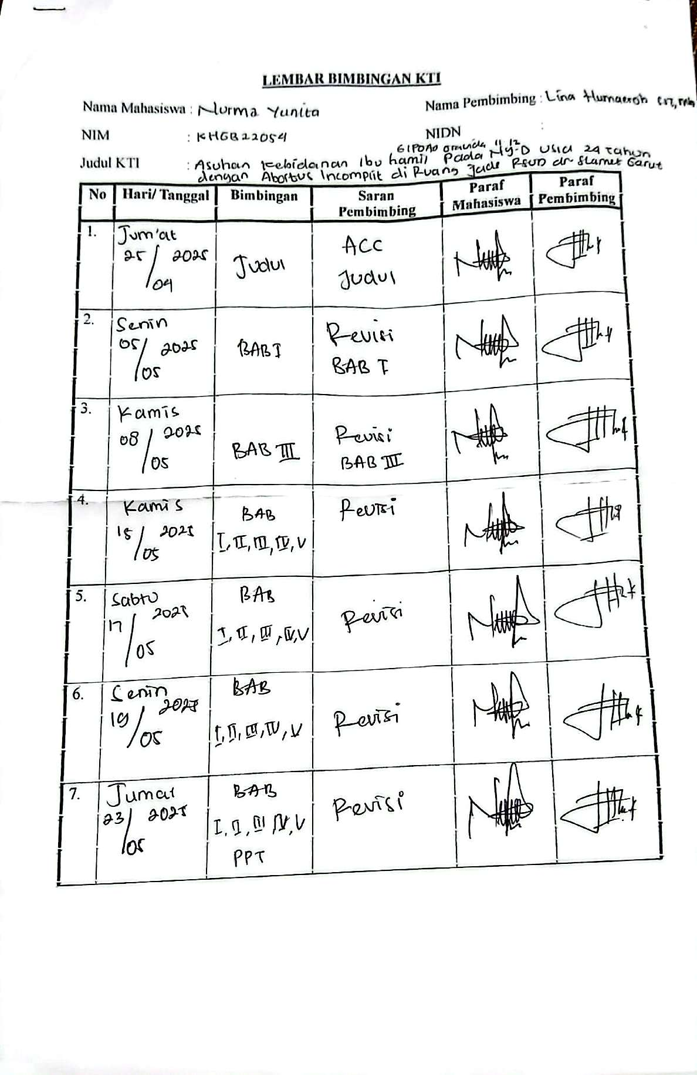
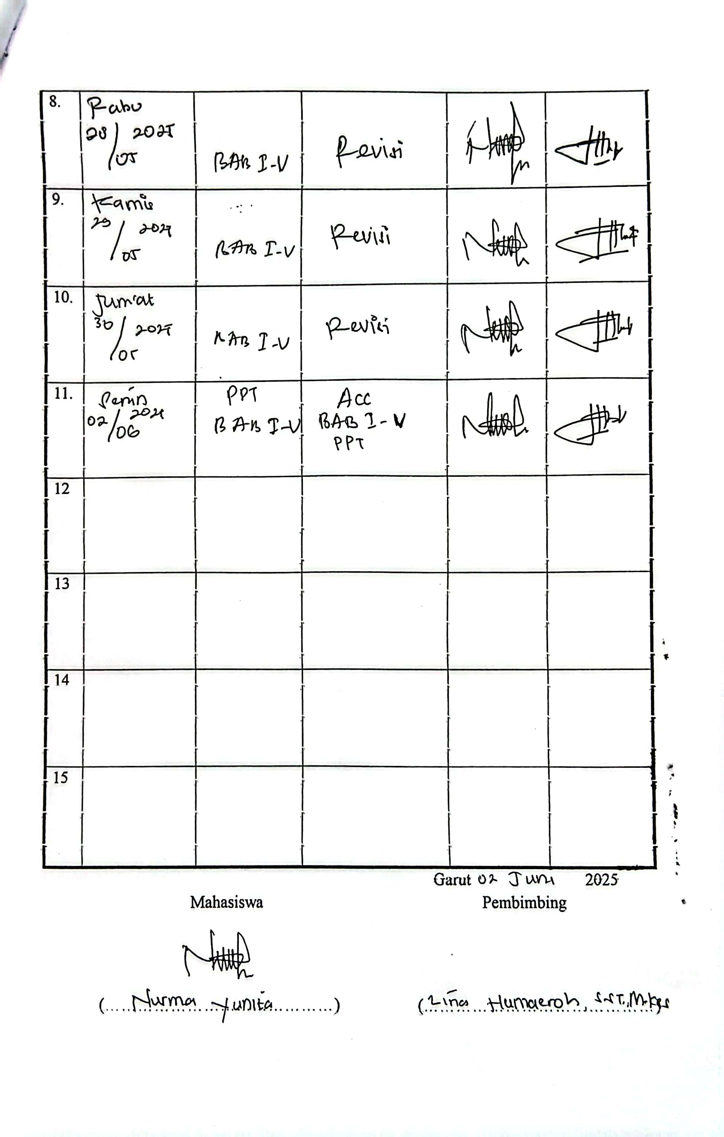
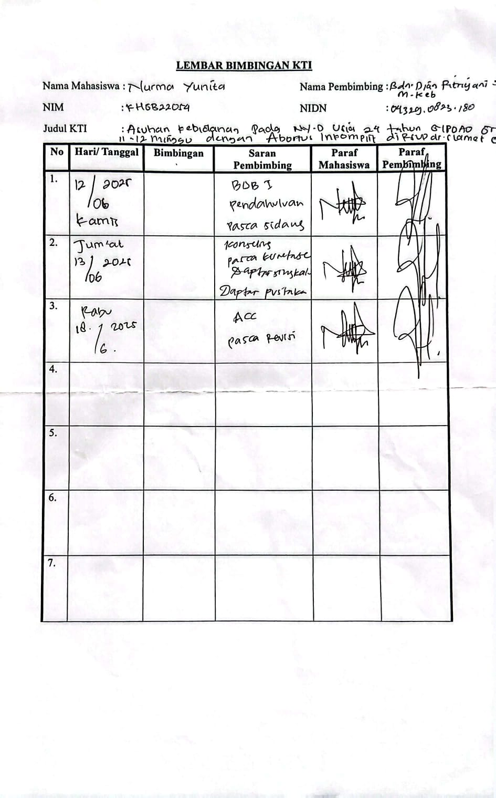
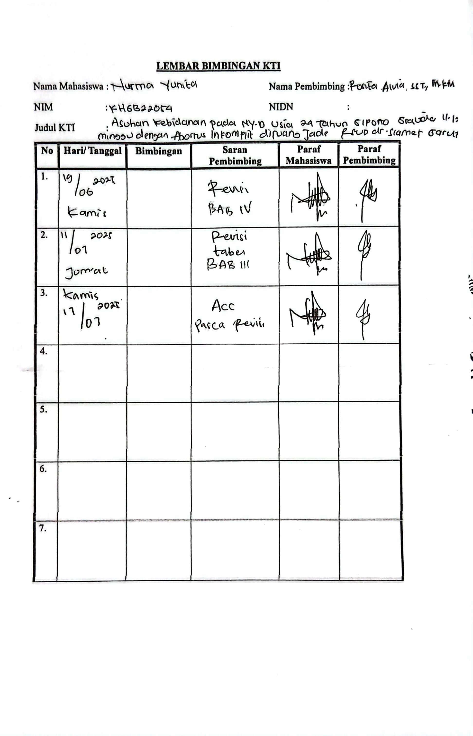
RIWAYAT HIDUP

  - Identitas
Nama : Nurma Yunita
Tempat Tanggal Lahir : Garut, 24 Maret 2004
Agama : Islam
Nama Ayah : Ade Misar Syaeful Millah
Nama Ibu : Ucu Pusvita
NO HP : 083822492740
Email : nurmayunita6699@gmail.com
Alamat : Kp. Awilega RT 01/RW 06 Desa
Jayamukti, Kec. Cihurip, Kab. Garut.
  - Riwayat Pendidikan
- Paud Al-Hidayah 2008-2010
- SDN 1 Jayamukti 2010-2016
- SMPN 1 Bayongbong 2016-2019
- SMAN 19 Garut 2019-2022
- STIKes Karsa Husada Garut 2022-Sekarang

